Do lixo para as salas de aula. Um programa de extensão desenvolvido por docentes e estudantes dos cursos de Engenharia de Controle e Automação e Engenharia de Produção da UFOP, em parceria com a pró-reitoria de extensão (PROEX), visa “gerar computadores reciclados e novamente úteis à sociedade, a partir do setor de desfazimento da Universidade ou de doações externas, na busca por um mundo mais limpo e equânime”. Estas são as palavras do coordenador do programa, prof. Danny Tonidandel, do departamento de Engenharia de Controle e Automação, na cerimônia de entrega das primeiras 11 máquinas, que contou com a presença do Reitor da UFOP, o professor Marcone Souza. Em menos de um semestre de funcionamento do programa, são já são 3 entidades beneficiadas, entre elas a Escola Estadual Dom Benevides, a E. E. Dom Silvério e a Casa Espírita Irmão Horta, da região de Ouro Preto e Mariana, com um público estimado de mais de 300 pessoas, além da própria universidade, que recebeu equipamentos reformados e materiais para atividades de ensino e pesquisa.

Na cerimônia de entrega, o professor Marcone ressaltou a importância de programas que evidenciam a atuação do servidor público e, especialmente, dos professores e professoras em seu papel verdadeiro, o de servirem à sociedade, promovendo a educação socioambiental e a inclusão digital, primordiais em um mundo globalizado, bem como a diminuição do impacto ambiental gerado pelo “lixo eletrônico”, já que trata-se de devolver à sociedade algo que ela mesma havia descartado.

O prof. Danny ainda informa que o programa de extensão possui objetivos maiores para o futuro, como o de promover a “mineração urbana”, que consiste em retirar metais nobres (ouro, prata, platina) do lixo eletrônico, visando diminuir a exploração mineral tradicional, o que possibilitaria transformar a região dos inconfidentes, antes conhecida pela mineração tradicional, para uma cultura de geração de riquezas a partir da recuperação do meio ambiente, o que criaria um novo mercado de alta tecnologia, tendo a UFOP como centro de excelência na área. O programa Reciclagem Digital conta atualmente com 3 projetos vinculados (denominados Frankenstein, Manufatura Reversa e Hospital das Máquinas) com uma equipe de 4 professores, 3 bolsistas da PROEX, além de voluntários, colaboradores e entusiastas.
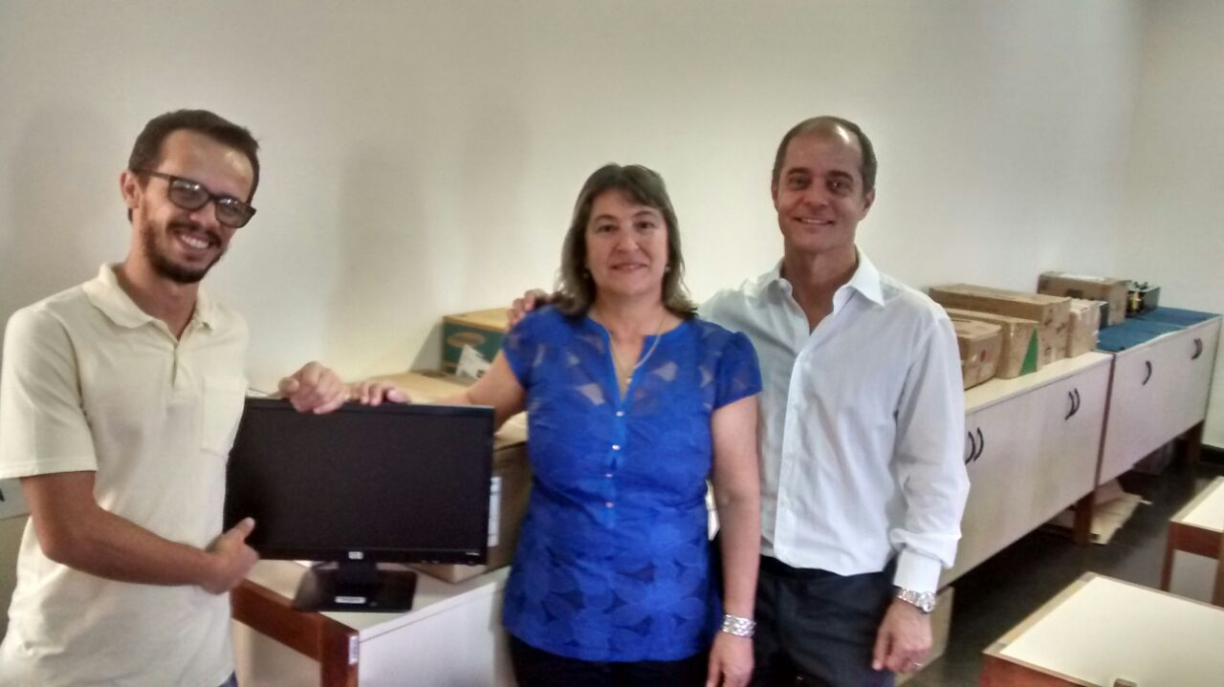
Foto: Cerimônia de entrega de 11 computadores para a Casa Espírita Irmão Horta (Mariana-MG), com a presença do Reitor da UFOP, prof. Marcone Souza, do prof. Danny Tonidandel (DECAT) e da Sra. Maria de Fátima M. Gomes, representante da instituição.

